**Сушко Василь Денисов (Suszko Wasil Roman)**

8 января 1805 г – крещение сына Василя Романа (НИАБ 136-13-894, лист 55об, №1/1805-р (об), лист 56, №6/1805-р (об)).

**НИАБ 136-13-894:** Лист 55об. **Метрическая запись №1/1805-р (ориг).**

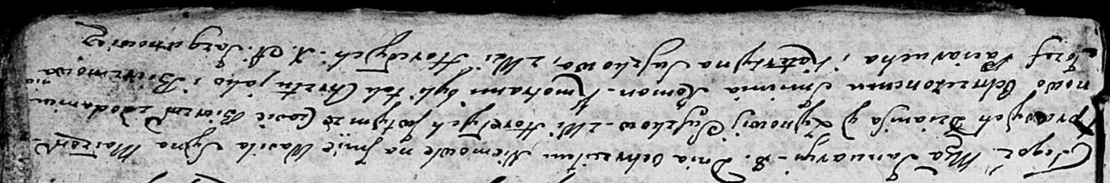

Дедиловичская Покровская церковь. 8 января 1805 года. Метрическая запись о крещении.

Suszko Wasil Roman – дочь родителей с деревни Горелое.

Suszko Dzianis – отец.

Suszkowa Zynowija – мать.

Paciarucha Jozef – кум, с деревни Горелое.

Suszkowa Katerzyna – кума, с деревни Горелое.

Jazgunowicz Antoni – ксёндз.

**НИАБ 136-13-894:** Лист 56. **Метрическая запись №6/1805-р (ориг).**

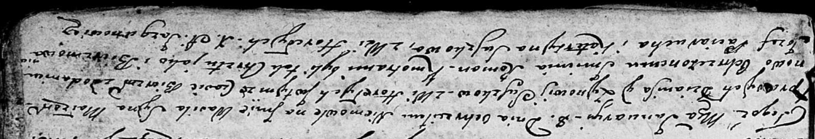

Дедиловичская Покровская церковь. 8 января 1805 года. Метрическая запись о крещении.

Suszko Wasil Roman – сын родителей с деревни Горелое.

Suszko Dzianis – отец.

Suszkowa Zynowija – мать.

Paciarucha Jozef – кум.

Suszkowa Katerzyna – кума, с деревни Горелое.

Jazgunowicz Antoni – ксёндз.